Nescafé Latte lanza sus nuevas variedades “Winter edition”

El nuevo Nescafé Latte Chocolate Blanco completa la gama y se renueva el diseño del Nescafé Latte Caramelo

Madrid, 24 de octubre de 2024.- Nescafé Latte, marca referente en el mercado de bebidas lácteas refrigeradas, presenta sus nuevas “Winter editions” con el lanzamiento de su nueva variedad Chocolate Blanco y una renovada y destacada imagen de la variedad de Caramelo. Ambas variedades, Chocolate Blanco y Caramelo, mostrarán un impactante y novedoso diseño invernal, pensado para capturar el espíritu de la temporada y ofrecer una experiencia única a los consumidores. Estas “Winter Editions” están disponibles solo por tiempo limitado, lo que añade un toque de exclusividad que invita a disfrutar de nuevos sabores invernales.
El mercado de bebidas lácteas refrigeradas continúa su tendencia de crecimiento, con un aumento acumulado superior al 10%. En este contexto, Nescafé Latte se consolida como un jugador clave en la categoría. La marca sigue apostando por la innovación constante, lanzando nuevas propuestas incluso fuera de la temporada estival, y esta edición limitada es muestra de su compromiso por sorprender a los consumidores con cada lanzamiento.
El nuevo Nescafé Latte Chocolate Blanco está elaborado a partir de café, leche fresca, y un intenso sabor a chocolate blanco que la convierte en una variedad diferencial y única en el mercado, una propuesta irresistible. Por su parte, el renovado Nescafé Latte Caramelo combina el suave y dulce sabor del caramelo con la cremosidad del café y la leche, ofreciendo una experiencia deliciosa y envolvente. Ambos sabores son ideales para disfrutar en los fríos días de invierno, proporcionando un toque de indulgencia que hace de cada sorbo un momento especial.
El Nescafé Latte Chocolate Blanco completa la amplia gama de NESCAFÉ Latte formada por 8 deliciosas variedades: Cappuccino, Espresso, Macchiato, Cookies, Caramel, Cappuccino Decaf, Cappuccino Triple Zero y Chocolate blanco.

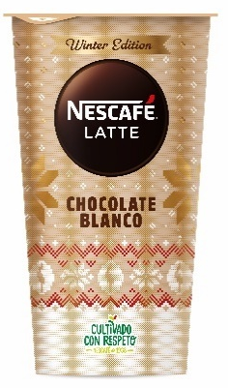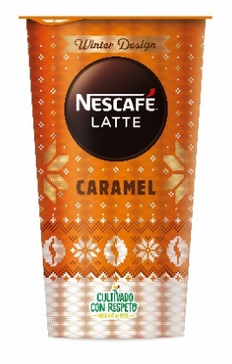
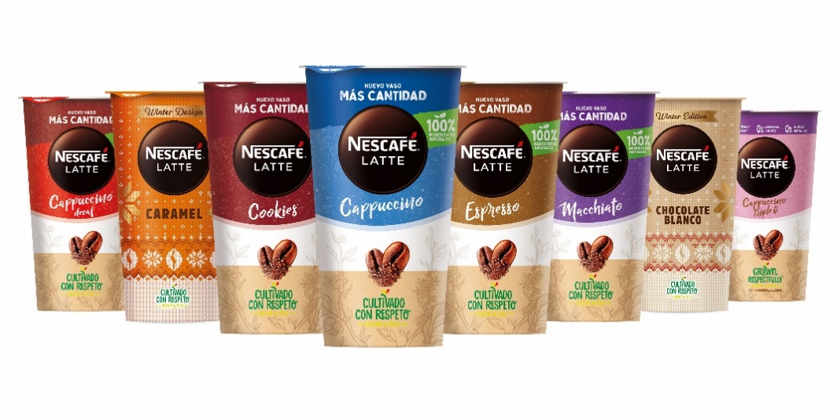
Este lanzamiento tendrá una fuerte presencia digital, reflejando el compromiso de la marca con la innovación en este ámbito. Nescafé Latte es una marca muy activa en el espacio digital, utilizando plataformas como YouTube, Netflix y Spotify para conectar de manera auténtica con su audiencia. A través de las redes sociales y mediante colaboraciones con reconocidos creadores de contenido, la marca busca ofrecer experiencias digitales cautivadoras que sorprendan y emocionen a los consumidores, llevando la experiencia de Nescafé Latte más allá del producto.
https://www.instagram.com/nescafelattees/
https://www.tiktok.com/@nescafelattees
https://www.facebook.com/NescafeLatteES/

Sobre Lactalis Nestlé
Lactalis Nestlé es la unidad de negocio de yogures y postres refrigerados, fruto de la joint venture entre Lactalis y Nestlé. Segundo operador en el lineal de lácteos refrigerados, la compañía, cuya planta se sitúa en Guadalajara, comercializa numerosas y reconocidas marcas como La Lechera, Nestlé Gold, Nescafé Latte o o Nesquik.

Sobre Lactalis
Lactalis, líder mundial en productos lácteos, es una empresa familiar con presencia en España desde 1983. A nivel global se encuentra en 150 países, cuenta con 85 500 colaboradores, opera en más de 270 fábricas y tiene como objetivo ofrecer a las personas consumidoras una gama cada vez más amplia de productos lácteos sanos, sabrosos, seguros y sostenibles.
En España, en su decidida apuesta por la creación de valor en las regiones en las que opera, Lactalis cuenta con 8 plantas, 6 de ellas situadas en localidades de menos de 25 000 habitantes. 2500 personas trabajan en el grupo que colabora con más de 1600 ganaderos, siendo la compañía láctea española con más granjas certificadas en Bienestar Animal por AENOR. Comprometida, además, con la economía circular, el cuidado del medioambiente y los Objetivos de Desarrollo Sostenible marcados por Naciones Unidas, Lactalis ha mejorado la sostenibilidad de sus envases y reducido la huella hídrica y de carbono de su cadena de producción. Puleva, Lauki, RAM, El Castillo, Gran Capitán, Flor de Esgueva, El Ventero, Chufi, Galbani o Président son algunas de sus marcas.
Más información en la web www.lactalis.es
CONTACTO
Juan Miguel Ramiro – Responsable de Comunicación Externa juanmiguel.ramiro@es.lactalis.com Tel. 670 865 425

